ΦΥΛΛΟ ΕΡΓΑΣΙΑΣ 1
ΑΣΚΗΣΗ ΑΝΤΙΣΤΟΙΧΙΣΗΣ:
Να αντιστοιχίσετε τη σωστή εικόνα με τη σωστή πρόταση.

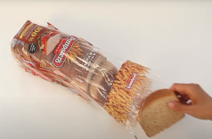

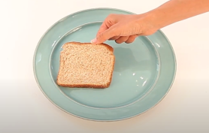

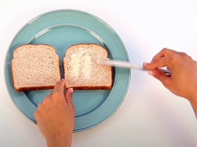
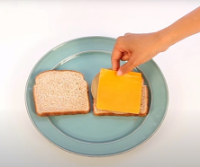

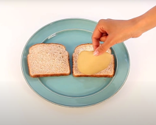

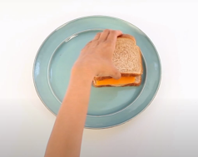

ΔΗΜΑΚΟΠΟΥΛΟΣ ΑΝΑΣΤΑΣΙΟΣ ΠΕ80
ΕΡΓΑΣΤΗΡΙΟ ΜΑΓΕΙΡΙΚΗΣ - ΕΕΕΕΕΚ ΦΘΙΩΤΙΔΑΣ

